windows平台下：
注意：当用MyEclipse启动tomcat项目时，只有设置在MyEclipse中的参数才有效，设置在tomcat的catalina.bat中的JAVA_OPTS无效。并且实践得到，当用MyEclipse启动tomcat项目时，设置java选项后，也可以在tomcat的catalina.bat中的设置JAVA_OPTS，tomcat中的参数不影响MyEclipse中的java_opts.

tomcat中的java_opts只有tomcat startup.sh中启动时才有效，以下就是参数设置方法：bin/catalina.bat
rem ----- Execute The Requested Command ---------------------------------------
rem ---- chuan AVA_OPTS参数（可以加引号也可不加引号）（rem）后面是注释-------------------------------

set JAVA_OPTS=-server -Xms800m -Xmx800m -XX:PermSize=64M -XX:MaxNewSize=256m -XX:MaxPermSize=128m -Djava.awt.headless=true

set JAVA_OPTS=%JAVA_OPTS% -server -Xms800m -Xmx800m -XX:PermSize=64m -XX:MaxNewSize=256m -XX:MaxPermSize=128m -Djava.awt.headless=true

set JAVA_OPTS=-XX:PermSize=64m -XX:MaxPermSize=128m
以上三个都可以 推荐使用第二个 %JAVA_OPTS%可以包含原有的参数
echo Using CATALINA_BASE: "%CATALINA_BASE%" 上面
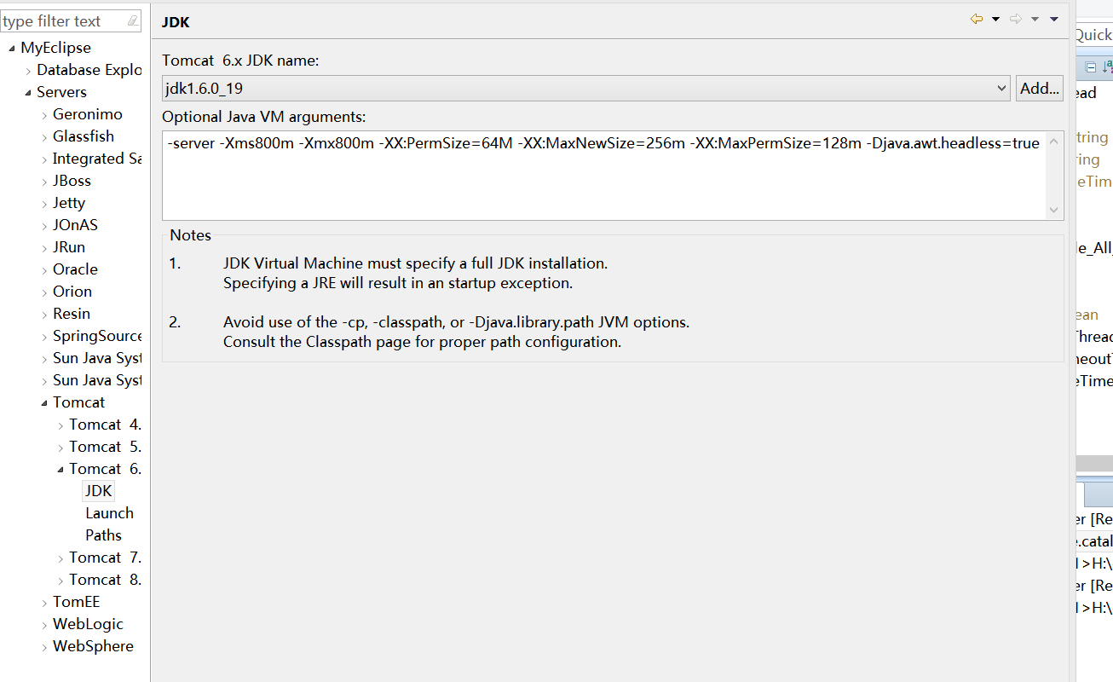
window下：
环境变量用set来设置（只在应用窗口中有效） set 变量名=变量值 （可以加引号或不加引号）
前面不加set 相当于没有设置JAVA_OPTS这个java参数
JAVA_OPTS = -server -Xms800m -Xmx800m -XX:PermSize=64M -XX:MaxNewSize=256m -XX:MaxPermSize=128m -Djava.awt.headless=true

linux平台下：
linux平台下java参数一定要加引号括起来
JAVA_OPTS="-server -Xms600m -Xmx600m -XX:PermSize=64m -XX:MaxNewSize=256m -XX:MaxPermSize=128m -Djava.awt.headless=true "
JAVA_OPTS="$JAVA_OPTS -Xms1200m -Xmx1200m -Xss1024K -XX:PermSize=128m -XX:MaxPermSize=256m"
推荐使用第二个，有$JAVA_OPTS的 可以包含原有的JAVA_OPTS参数
cygwin=false

Linux下修改JVM内存大小:
要添加在tomcat 的bin 下catalina.sh 里，位置cygwin=false前 。注意linux下设置JAVA_OPTS需要把引号带上,红色的为新添加的.
# OS specific support. $var _must_ be set to either true or false.
JAVA_OPTS="$JAVA_OPTS -Xms1200m -Xmx1200m -Xss1024K -XX:PermSize=128m -XX:MaxPermSize=256m"
cygwin=false

windows下修改JVM内存大小:
情况一:解压版本的Tomcat, 要通过startup.bat启动tomcat才能加载配置
要添加在tomcat 的bin 下catalina.bat 里
rem Guess CATALINA_HOME if not defined
set CURRENT_DIR=%cd%后面添加,红色的为新添加的.
set JAVA_OPTS=%JAVA_OPTS% -Xms1200m -Xmx512m -XX:PermSize=128M -XX:MaxNewSize=256m -XX:MaxPermSize=256m -Djava.awt.headless=true

情况二:安装版的Tomcat下没有catalina.bat
windows服务执行的是bin\tomcat.exe.他读取注册表中的值,而不是catalina.bat的设置.
修改注册表HKEY_LOCAL_MACHINE\SOFTWARE\Apache Software Foundation\Tomcat Service Manager\Tomcat5\Parameters\JavaOptions
原值为
-Dcatalina.home="C:\ApacheGroup\Tomcat 5.0"
-Djava.endorsed.dirs="C:\ApacheGroup\Tomcat 5.0\common\endorsed"
-Xrs
加入 -Xms300m -Xmx350m
重起tomcat服务,设置生效

各参数的比例:
Xmx 与PermSize的和不可超过JVM可获得的总内存
PermSize不可大于Xmx

